**[프로젝트형 과제-빙고게임 구현] 보고서**

12150981 박중규

1. 실행화면

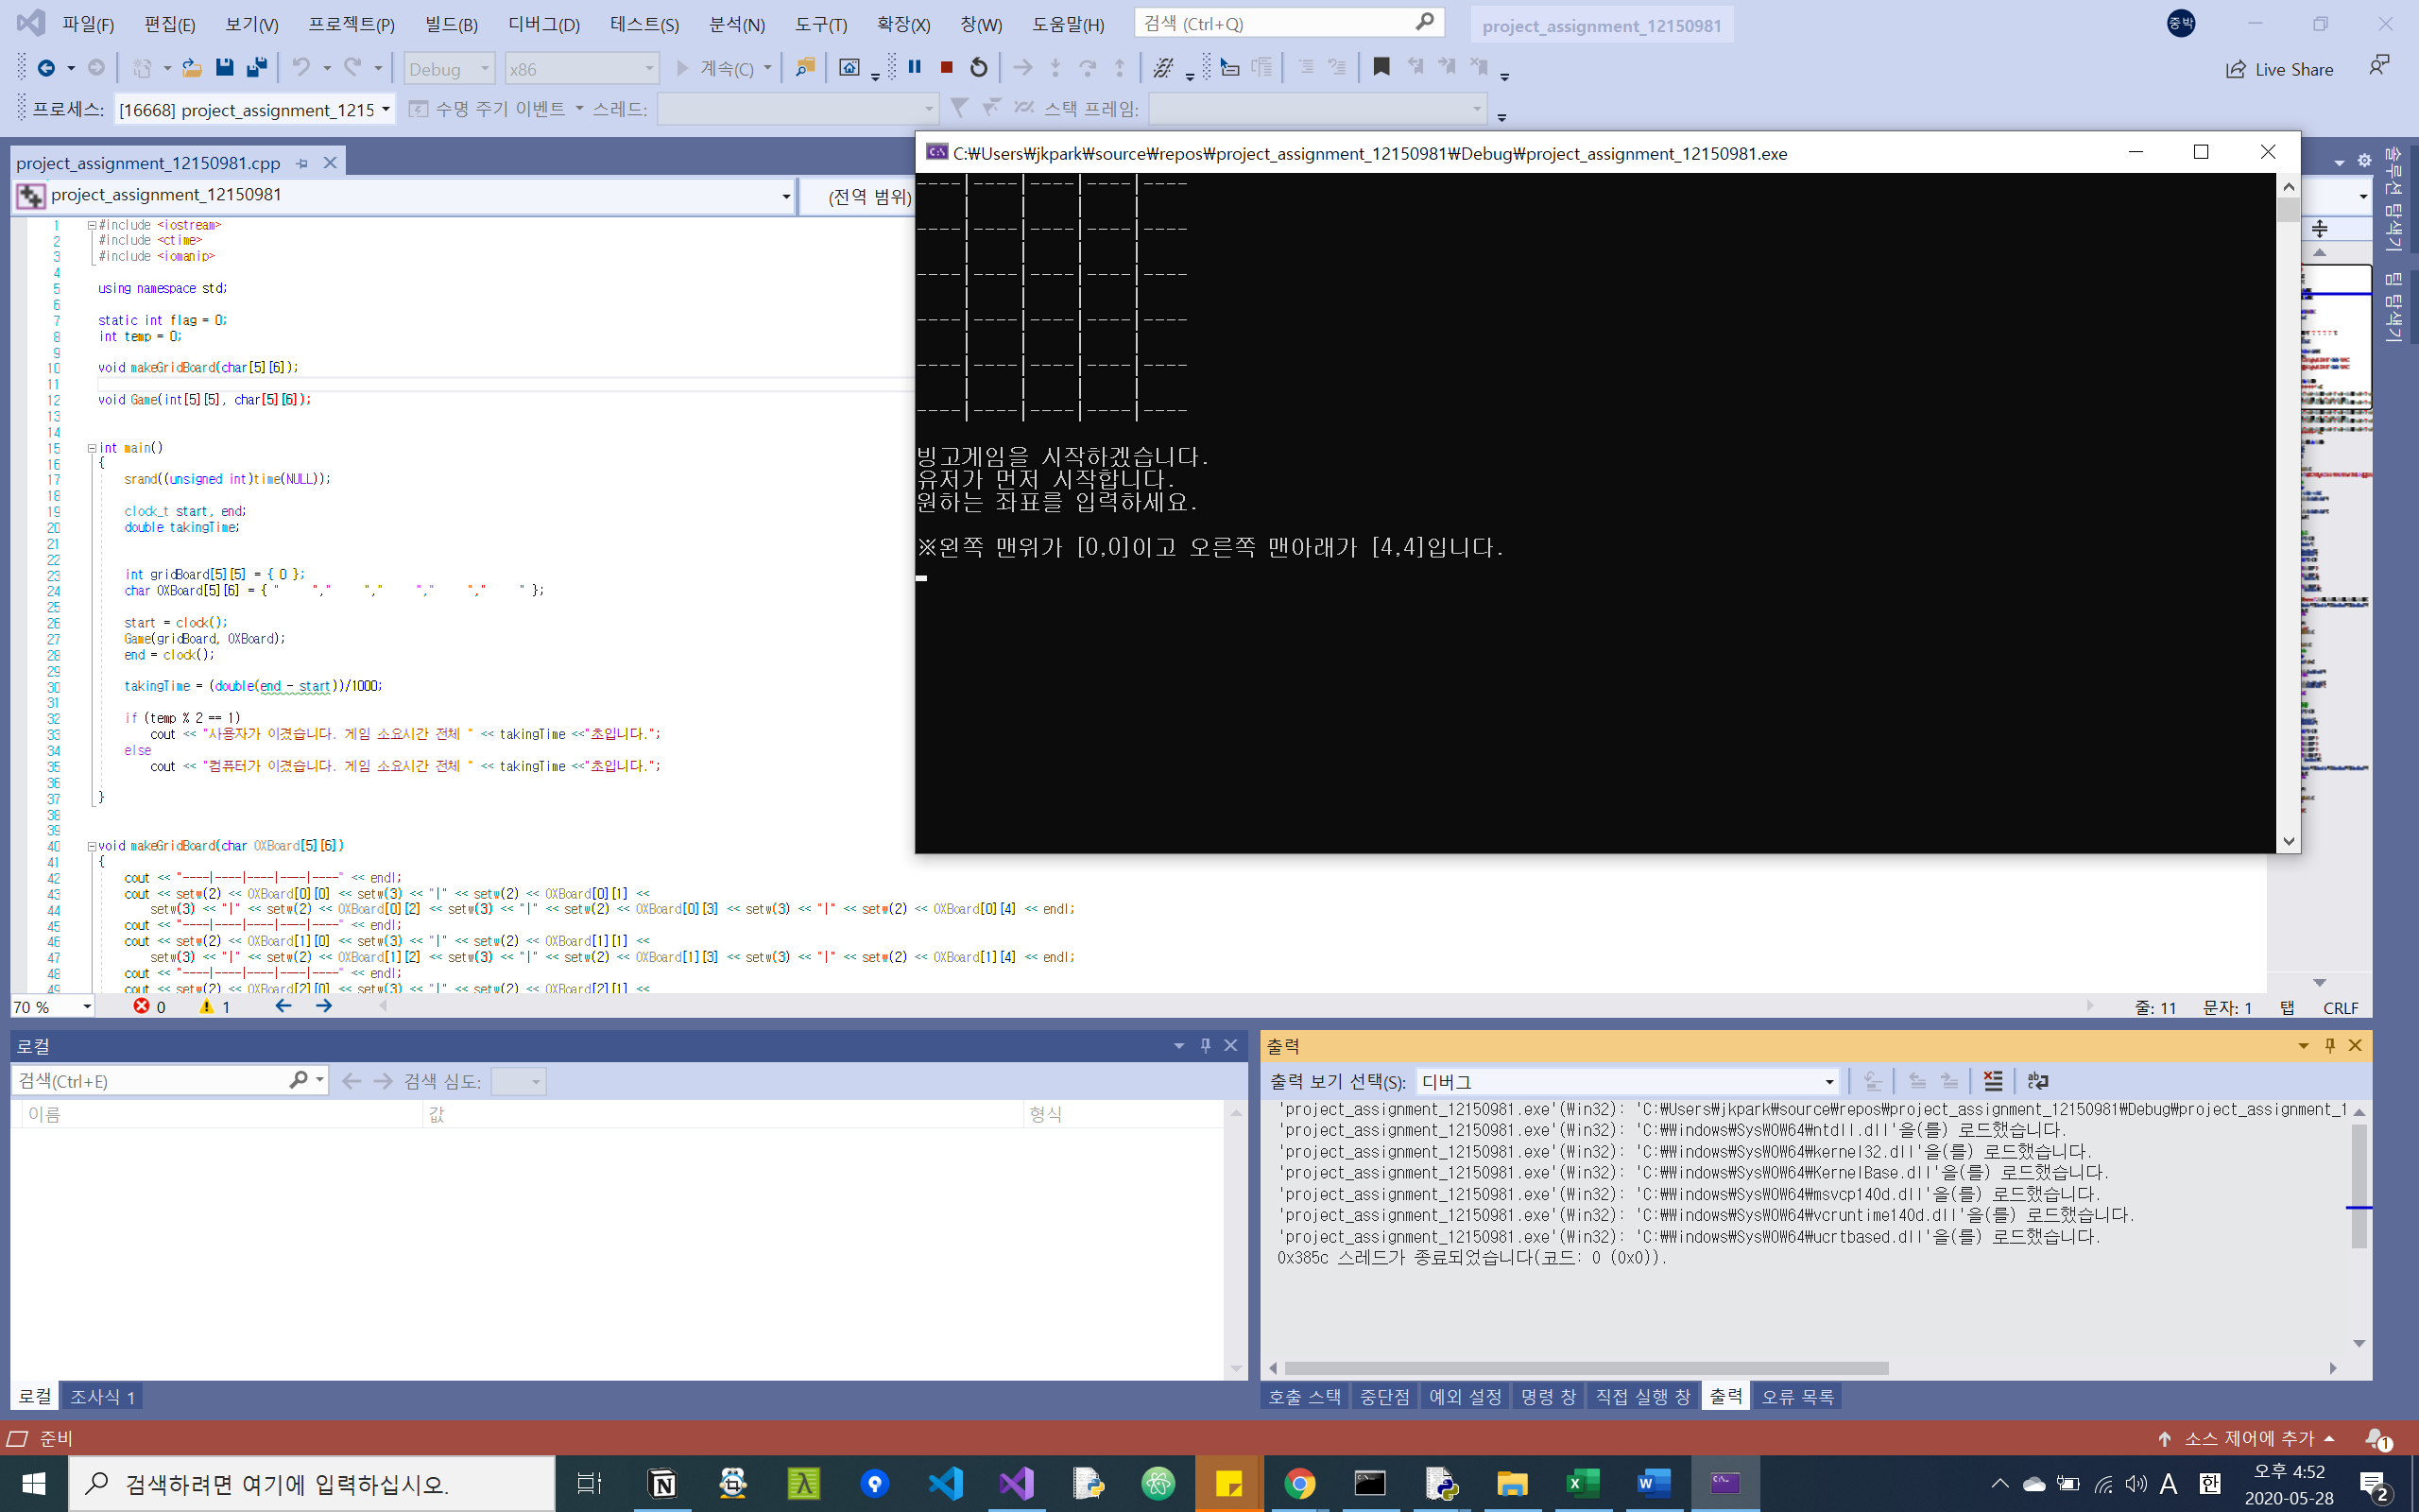

<첫 화면>

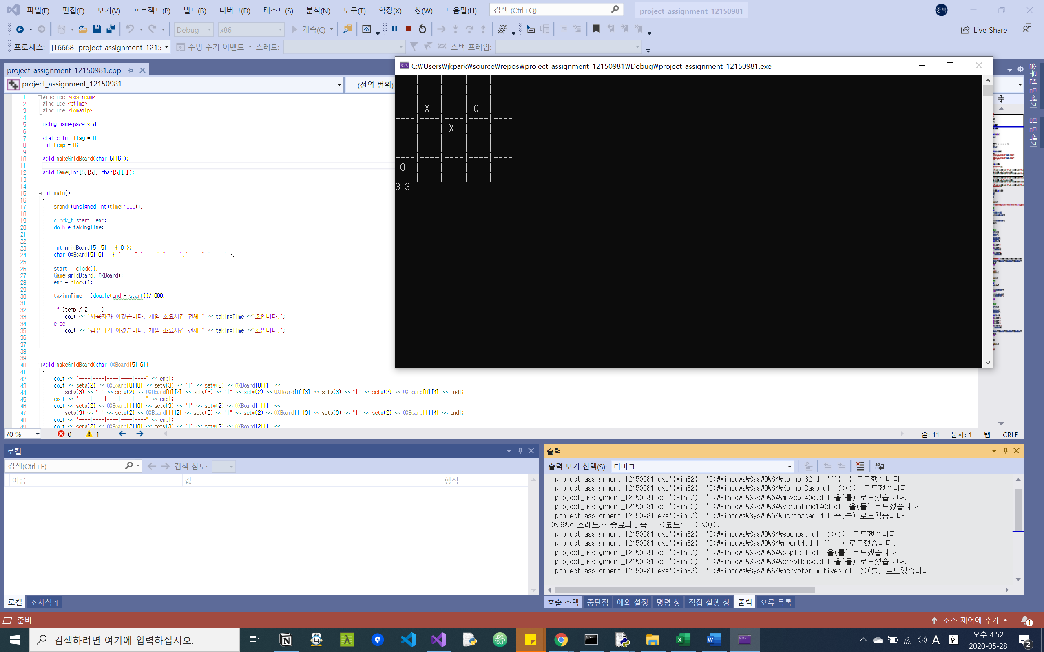

<게임 실행 중>

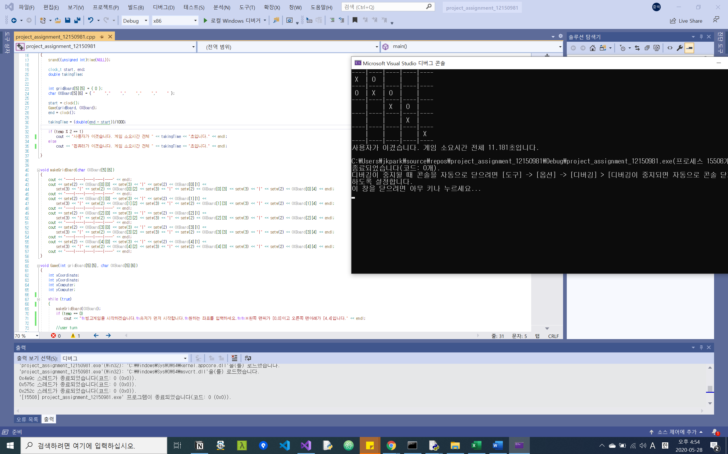

<게임 끝 1>

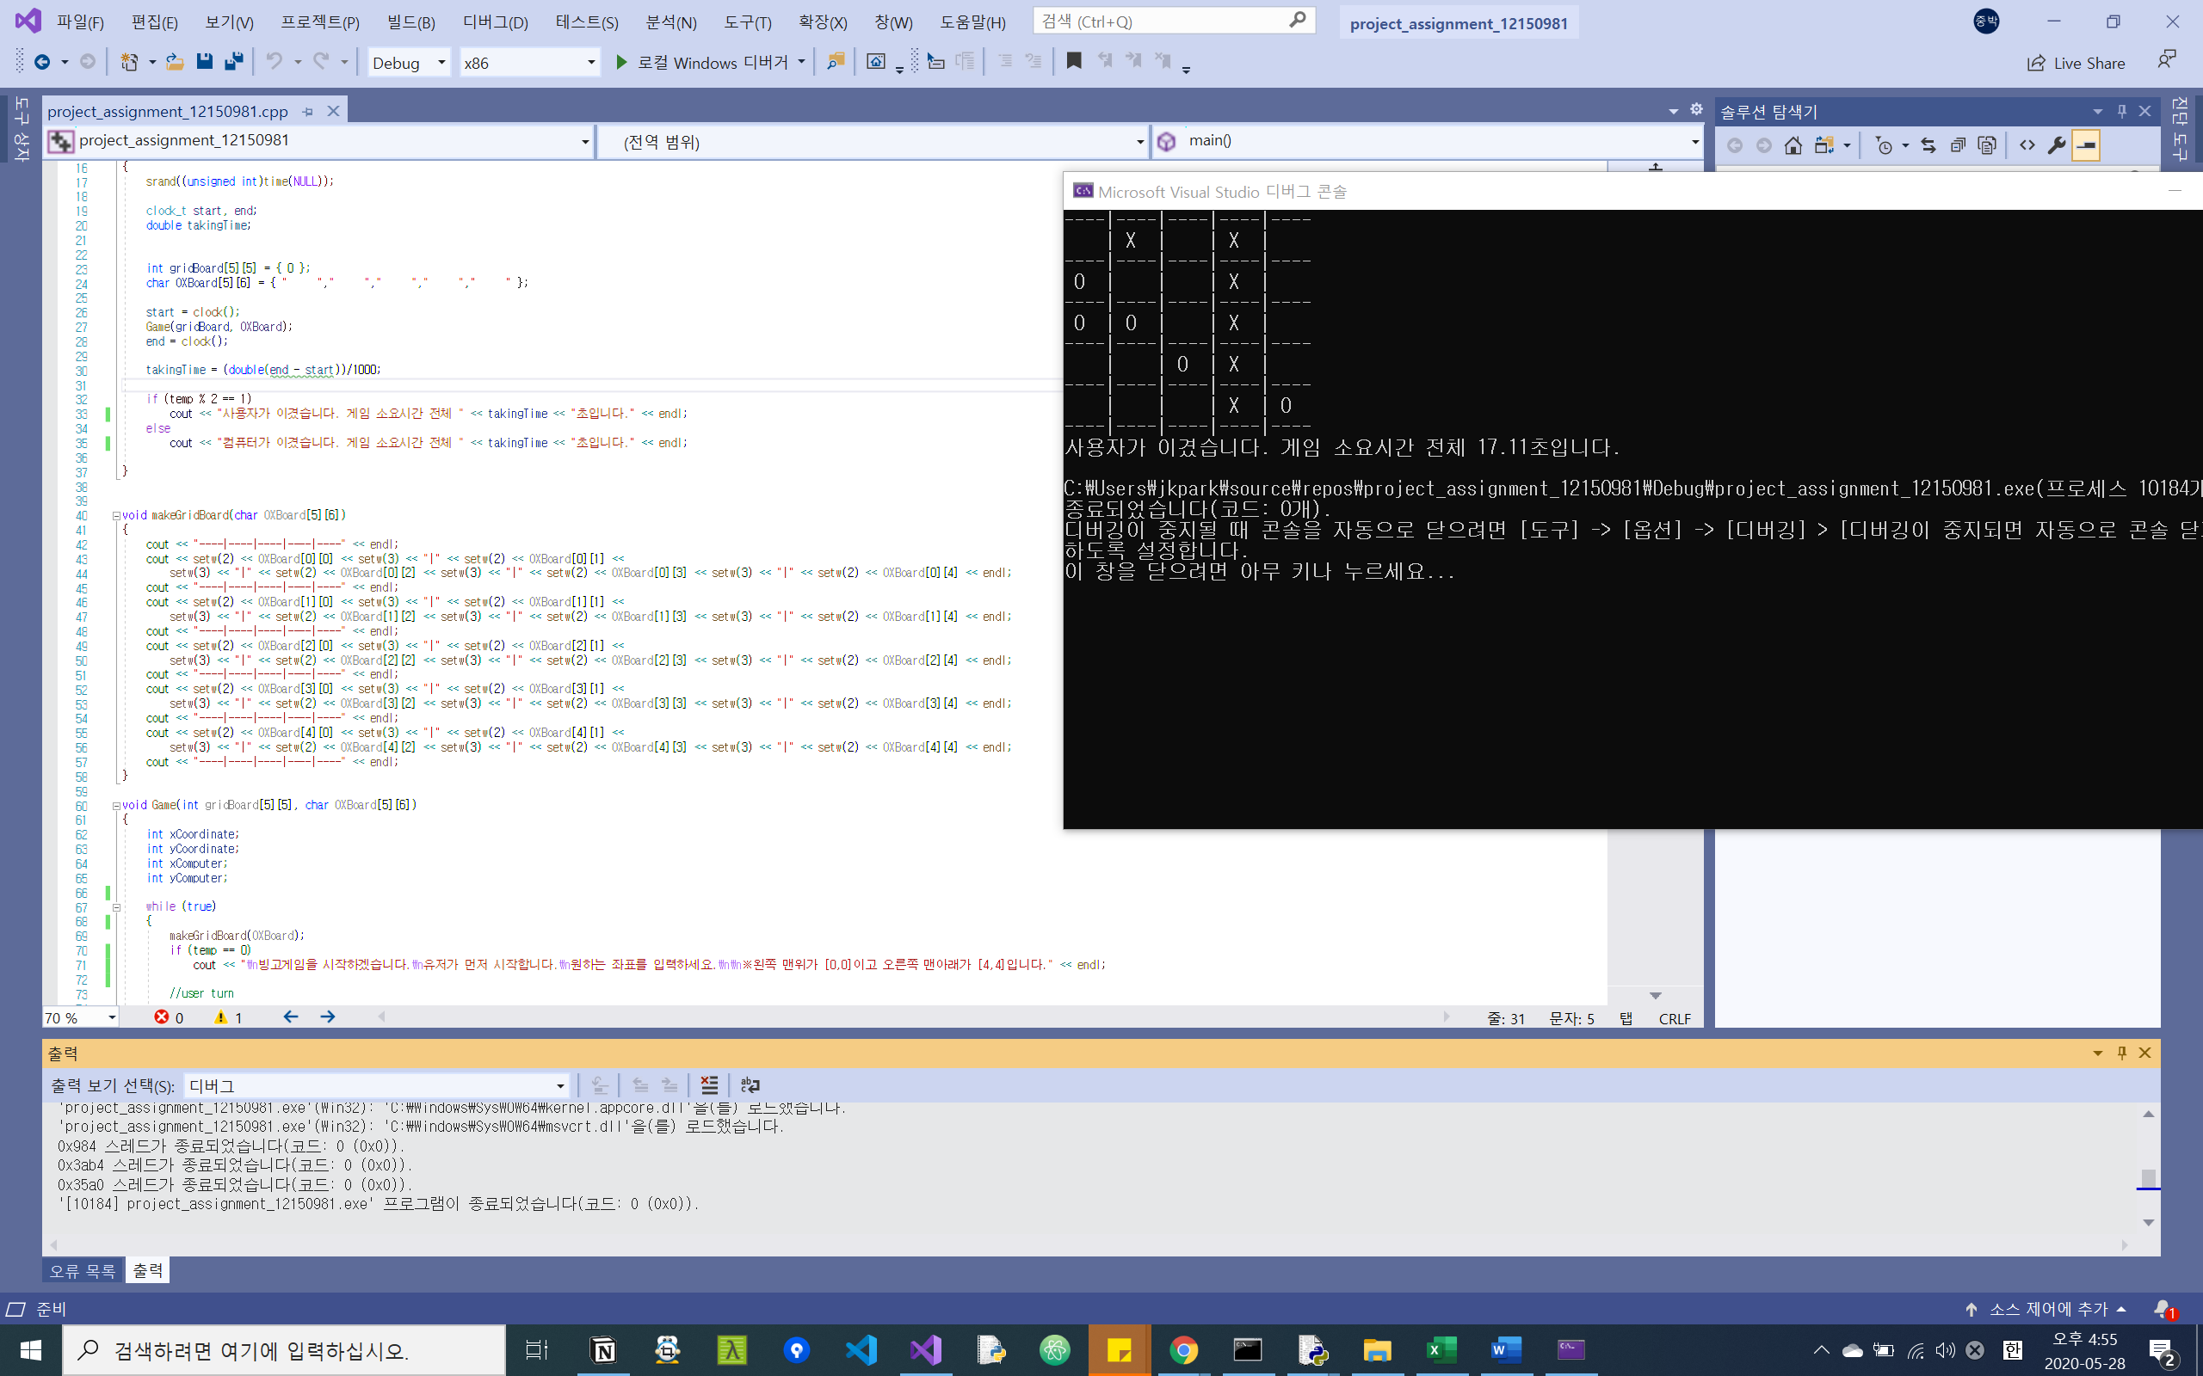

<게임 끝 2>

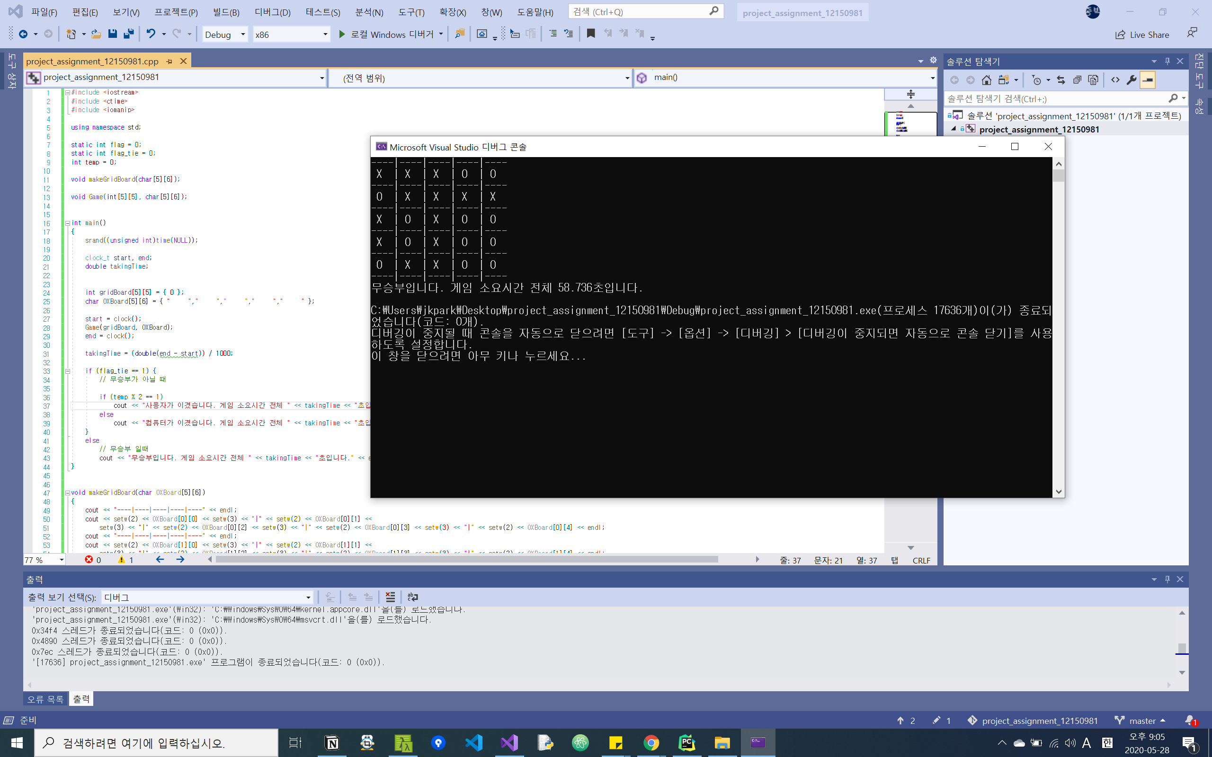

<무승부>

2. 보고서

지금까지 수업시간에 배웠던 것들을 동원하여 하나의 완성된 프로그램을 만들었다는 점에서 큰 성취감을 얻었습니다. 구글링이나 외부인의 도움을 받을 수도 있었지만, 수업시간에 배웠던 내용 들로만 구현해보려고 노력했기 때문에 더 성취감이 컸던 것 같습니다.

처음 만들어보는 프로그램이고 모든 코딩과정을 스스로 하려고 노력했기 때문에 시간이 오래 걸렸지만, 완성 해내었다는 기분이 좋았습니다. 또 이론을 배울 때나 과제 할 때는 알지 못했던 것을 프로그램을 코딩하면서 스스로 배운 것들도 많았습니다.

코딩을 하면서 중요하게 생각했던 한 가지는 다른 사람이 보았을 때 쉽게 이해가 가게 하는 것 이었습니다. 그래서 변수명이라든지 함수를 작성할 때, 코드의 전체적인 흐름 등에 주의를 기울이려 노력했습니다.

프로그램을 완성하고 나서, 아쉽다고 생각이 드는 부분은 프로그램에 비해 코드가 너무 길다는 점과 다른 함수나 메쏘드를 사용하여 간략하게 만들어보고 싶다는 점입니다. 이런 부분들은 차후에 따로 다루어 보려고 합니다.